Дата | Курс ФГОС | Тема занятий | Учитель
27.04. | «Поиграй со мной» | Футбол .Баскетбол. https://nsportal.ru/shkola/fizkultura-i-sport/library/2018/01/10/prezentatsiya-dlya-1-2-klassov-na-temu-basketbol | Ильминская Н.А.
27.04. | «Православная  культура» | Чему нас учат русские народные сказки. https://infourok.ru/prezentaciya-k-uroku-literaturnogo-chteniya-na-temu-russkie-narodnie-skazki-klass-3337968.html | Изюмова Н.В.
1 класс
27.04.2020г

28.04.2020г
Дата | Курс ФГОС | Тема занятий | Учитель
28.04 | «Занимательная математика» | Учимся комбинировать элементы знаковых систем. https://uchitelya.com/matematika/61137-prezentaciya-zanimatelnaya-matematika-dlya-detey-1-klass.html | Ильминская Н.А.
28.04 | «Доноведение» | Что растёт у водоёма? https://nsportal.ru/ap/library/drugoe/2013/10/10/prezentatsiya-rasteniya-vodoyomov | Ильминская Н.А.
29.04.2020г
Дата | Курс ФГОС | Тема занятий | Учитель
29.04 | «Занимательный русский» | К словам – родственникам. Почему их так назвали? https://uchitelya.com/russkiy-yazyk/121266-prezentaciya-znakomstvo-s-rodstvennymi-slovami-1-klass.html | Изюмова Н.В.
29.04 | «Хоровое пение» | Умение работать с микрофоном и фонограммой  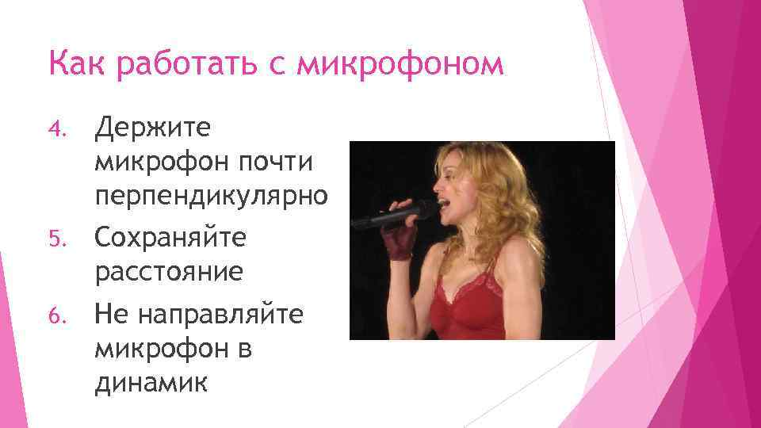 | Бруслик Н.А.

30.04.2020г
Дата | Курс ФГОС | Тема занятий | Учитель
30.04 | «Здоровей-ка» | Перестрелка https://kopilkaurokov.ru/fizkultura/presentacii/priezientatsiia-eti-podvizhnyie-ighry-dlia-uchashchikhsia-nachal-nykh-klassov | Изюмова Н.В.
30.04 | «Здоровое питание» | Пользуемся ножом и вилкой https://yandex.ru/images/search?text=Пользуемся%20ножом%20и%20вилкой%201%20класс%20презентация HYPERLINK "https://yandex.ru/images/search?text=Пользуемся%20ножом%20и%20вилкой%201%20класс%20презентация&stype=image&lr=39&source=wiz"& HYPERLINK "https://yandex.ru/images/search?text=Пользуемся%20ножом%20и%20вилкой%201%20класс%20презентация&stype=image&lr=39&source=wiz"stype=image HYPERLINK "https://yandex.ru/images/search?text=Пользуемся%20ножом%20и%20вилкой%201%20класс%20презентация&stype=image&lr=39&source=wiz"& HYPERLINK "https://yandex.ru/images/search?text=Пользуемся%20ножом%20и%20вилкой%201%20класс%20презентация&stype=image&lr=39&source=wiz"lr=39 HYPERLINK "https://yandex.ru/images/search?text=Пользуемся%20ножом%20и%20вилкой%201%20класс%20презентация&stype=image&lr=39&source=wiz"& HYPERLINK "https://yandex.ru/images/search?text=Пользуемся%20ножом%20и%20вилкой%201%20класс%20презентация&stype=image&lr=39&source=wiz"source=wiz | Ковалева О.П.

